

МИНИСТЕРСТВО ОБРАЗОВАНИЯ И НАУКИ РЕСПУБЛИКИ ДАГЕСТАН

МКОУ «Н-Каранайская оош»

Россия, Республика Дагестан, 368208, Буйнакский район село Н-Каранай,

ул. Имама Газимагомеда 30, azizat.abdulaeva@mail.ru

Отчет
о проделанной работе по памятке
«О действиях граждан при установлении
уровней террористической опасности»

В целях своевременного информирования населения о возникновении угрозы террористического акта могут устанавливаться уровни террористической опасности.

Уровень террористической опасности устанавливается решением председателя антитеррористической комиссии в субъекте Российской Федерации, которое подлежит незамедлительному обнародованию в средства массовой информации.
В связи с этим в школе была проведена беседа «Как действовать при терроре». Беседу провел руководитель безопасности: Бартыханов М.М. Были охвачены 5-9 классы (23 уч-ся).
Также были розданы памятки учащимся и учителям.
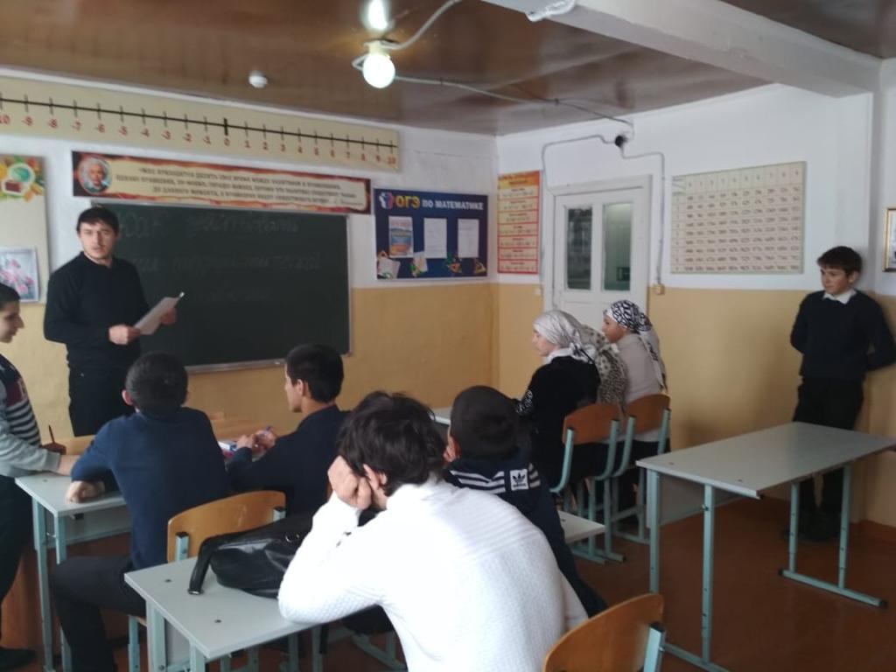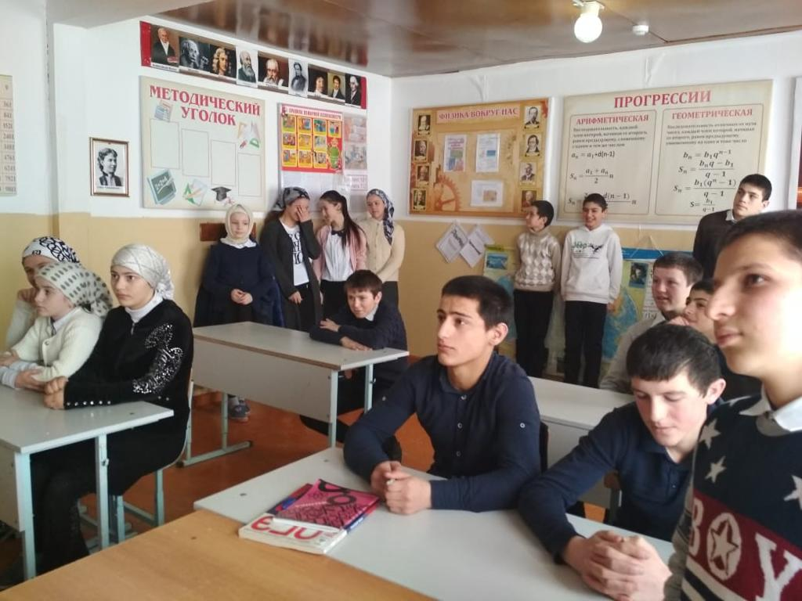

Руководитель безопасности: ________ Бартыханов М.М.

